RFQ 2018-132, Додаток А. Обсяг робіт / Форма пропозиції
Відомість обсягів робіт
на виконання робіт за адресою: бул. Меотиди, 20 а в м. Маріуполі, що здійснюється в 2018 році
№  п/п | Найменування робіт та витрат |  |  |  |  |  | Одиниця  виміру | Кількість |  |  | Вартість за одиницю (включаючи супутні роботи, грн., без ПДВ)* | Вартість загалом, (включаючи супутні роботи, грн., без ПДВ)* | Малюнок (виріб може незначно відрізнятись)
 | Локальний кошторис 2-1-1 на улаштування спеціалізованого майданчика та альтанки для людей з інвалідністю
 | ЛОТ 1. Спеціалізований майданчик та альтанка для людей з інвалідністю
1 | Планування площ механiзованим  способом, група ґрунту 2 |  |  |  |  |  | 1000 м² | 0.231
2 | Розробка ґрунту в траншеях та  котлованах екскаваторами мiсткiстю  ковша 0,25 м3 з навантаженням на  автомобiлi-самоскиди, група ґрунту 2 |  |  |  |  |  | 100 м³ | 0.4389
3 | Розробка ґрунту вручну , група ґрунту 2  [доробка вручну, розробленого  механiзованим способом] |  |  |  |  |  | 100 м³ | 0.0231
4 | Перевезення грунту до 10 км |  |  |  |  |  | т | 73.92
5 | Монтаж бетонних поребрикiв |  |  |  |  |  | м | 66
6 | Поребрик 500х200х60 мм марка бетону  В25 |  |  |  |  |  | м | 66
7 | Готування важкого бетону на щебенi,  клас бетону В15 |  |  |  |  |  | 100м³ | 0.03366
8 | Улаштування пiдстильних та  вирiвнювальних шарiв основи iз шлаку |  |  |  |  |  | 100м³ | 0.231
- | Шлак відвальний доменний фр.0-40 |  |  |  |  |  | м³ | 34.65
9 | Улаштування пiдстильних та  вирiвнювальних шарiв основи з пiску |  |  |  |  |  | 100 м³ | 0.231
- | Пiсок природний, рядовий |  |  |  |  |  | м³ | 25.41
10 | Улаштування покриття з плиток  полiвiнiлхлоридних площею покриття  понад 10 м2 |  |  |  |  |  | 100м² | 2.25
- | Травмобезпечне резинове покриття для  дитячих майданчиків б=20мм зеленого  коліру |  |  |  |  |  | м² | 229.5
11 | Улаштування покриттiв з дрiбнорозмiрних фiгурних елементiв мощення [ФЕМ] |  |  |  |  |  | 100 м² | 0.06
- | Плити бетоннi тротуарнi фiгурнi б=30мм  бетон В25 |  |  |  |  |  | м² | 6.06
12 | Різання дрiбнорозмiрних фiгурних  елементiв мощення [ФЕМ] |  |  |  |  |  | 1 м різу | 6
13 | Буріння ям бурильною машиною на  тракторі JSB; група ґрунтів 2 |  |  |  |  |  | 100 ям | 0.42
14 | Монтаж металоконструкцiй МАФ |  |  |  |  |  | 1т | 0.67
15 | Гойдалка для дітей на інвалідних колясках |  |  |  |  |  | шт | 1 |  |  |  |  | 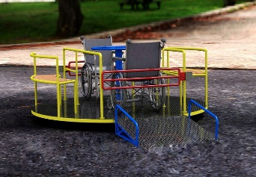  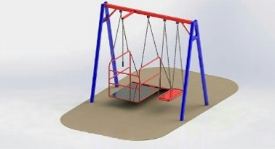
16 | Карусель для дітей с ОФВ |  |  |  |  |  | шт | 1
17 | Дитяча альтанка для дітей-інвалідів |  |  |  |  |  | шт | 1 |  |  |  |  | 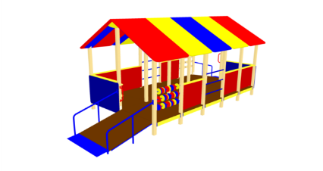
18 | Лава зі спінкою дерев'яна, каркас  металевий, розміри1800х635х845 мм |  |  |  |  |  | шт | 3 |  |  |  |  | 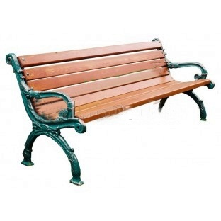
19 | Бетонування стійок металоконструкцій |  |  |  |  |  | 100 м³ | 0.0672
20 | Готування важкого бетону на щебенi,  клас бетону В15 |  |  |  |  |  | 100 м³ | 0.068544
Додаткові невід'ємні умови щодо виконання робіт:
1. Гарантійний термін щодо виконаних робіт повинен складати щонайменш 1 рік.
2. Гарнтійний термін щодо обладнання щонайменше 2 роки.
УВАГА! Малюнки, зображені в даній специфікації, слід розуміти як референтні для розуміння вимог до товарів. УВКБ ООН НЕ вимагає від постачальників ідентичних товарів.
 |  | ПІБ
 |  | Посада
 |  | Дата
 |  | Підпис, М.П.

